尚硅谷大数据技术之Flink电商实时数仓

数据采集

(作者：尚硅谷大数据研发部)

版本：V 1.1

# 电商实时数仓课程介绍

## 普通实时计算与实时数仓比较

**普通的实时计算**优先考虑时效性，所以从数据源采集经过实时计算直接得到结果。如此做时效性更好，但是弊端是由于计算过程中的中间结果没有沉淀下来，所以当面对大量实时需求的时候，计算的复用性较差，开发成本随着需求增加直线上升。

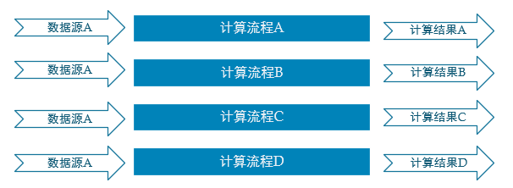

**实时数仓**基于一定的数据仓库理念，对数据处理流程进行规划、分层，目的是提高数据的复用性。

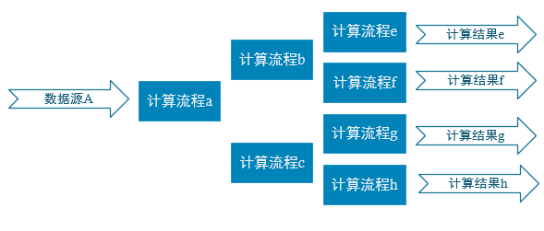

## 实时电商数仓，项目分为以下几层

* ODS

原始数据，日志和业务数据

* DWD

根据数据对象为单位进行分流，比如订单、页面访问等等

* DIM

维度数据

* DWM

对于部分数据对象进行进一步加工，比如独立访问、跳出行为，也可以和维度进行关联，形成宽表，依旧是明细数据。

* DWS

根据某个主题将多个事实数据轻度聚合，形成主题宽表。

* ADS

把Clickhouse中的数据根据可视化需要进行筛选聚合

# 实时需求概览

## 离线计算与实时计算的比较

离线计算：就是在计算开始前已知所有输入数据，输入数据不会产生变化，一般计算量级较大，计算时间也较长。例如今天早上一点，把昨天累积的日志，计算出所需结果。最经典的就是Hadoop的MapReduce方式；

一般是根据前一日的数据生成报表，虽然统计指标、报表繁多，但是对时效性不敏感。从技术操作的角度，这部分属于批处理的操作。即根据确定范围的数据一次性计算。

实时计算：输入数据是可以以序列化的方式一个个输入并进行处理的，也就是说在开始的时候并不需要知道所有的输入数据。与离线计算相比，运行时间短，计算量级相对较小。强调计算过程的时间要短，即所查当下给出结果。

主要侧重于对当日数据的实时监控，通常业务逻辑相对离线需求简单一下，统计指标也少一些，但是更注重数据的时效性，以及用户的交互性。从技术操作的角度，这部分属于流处理的操作。根据数据源源不断地到达进行实时的运算。

## 实时需求种类

### 日常统计报表或分析图中需要包含当日部分

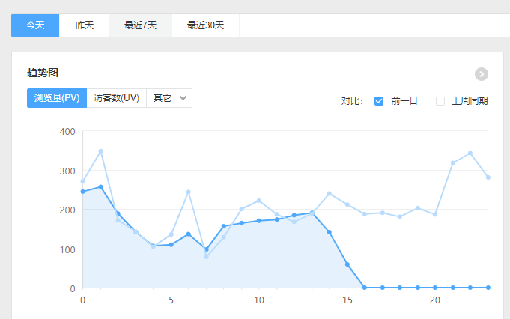

对于日常企业、网站的运营管理如果仅仅依靠离线计算，数据的时效性往往无法满足。通过实时计算获得当日、分钟级、秒级甚至亚秒的数据更加便于企业对业务进行快速反应与调整。

所以实时计算结果往往要与离线数据进行合并或者对比展示在BI或者统计平台中。

### 实时数据大屏监控

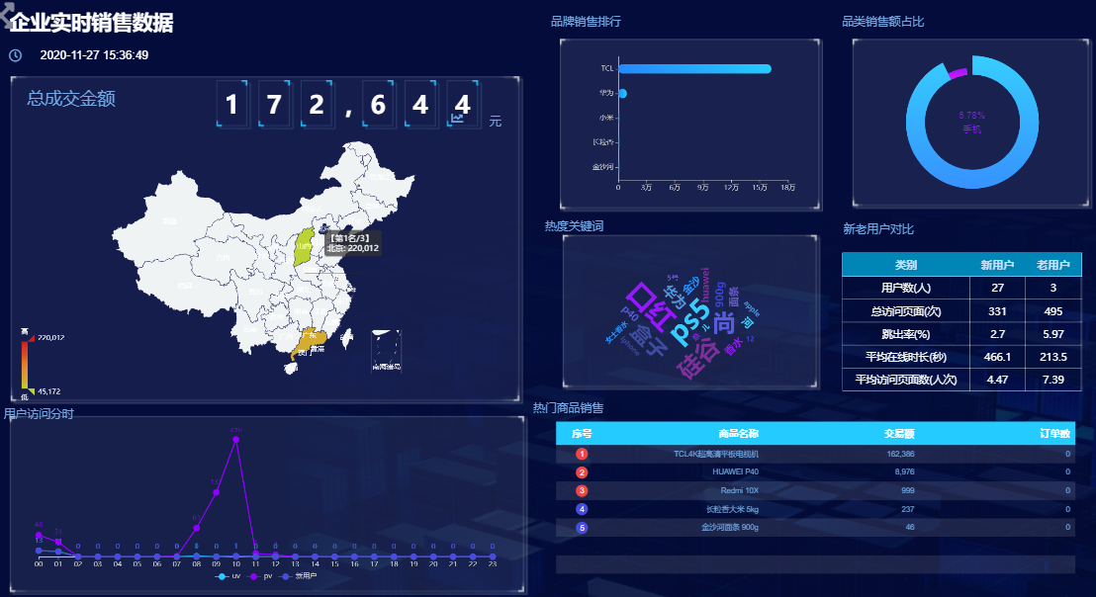 

数据大屏，相对于BI工具或者数据分析平台是更加直观的数据可视化方式。尤其是一些大促活动，已经成为必备的一种营销手段。

另外还有一些特殊行业，比如交通、电信的行业，那么大屏监控几乎是必备的监控手段。

### 数据预警或提示

经过大数据实时计算得到的一些风控预警、营销信息提示，能够快速让风控或营销部分得到信息，以便采取各种应对。

比如，用户在电商、金融平台中正在进行一些非法或欺诈类操作，那么大数据实时计算可以快速的将情况筛选出来发送风控部门进行处理，甚至自动屏蔽。 或者检测到用户的行为对于某些商品具有较强的购买意愿，那么可以把这些“商机”推送给客服部门，让客服进行主动的跟进。

### 实时推荐系统

实时推荐就是根据用户的自身属性结合当前的访问行为，经过实时的推荐算法计算，从而将用户可能喜欢的商品、新闻、视频等推送给用户。

这种系统一般是由一个用户画像批处理加一个用户行为分析的流处理组合而成。

# 统计架构分析

## 离线架构



## 实时架构



# 日志数据采集

## 模拟日志生成器的使用

这里提供了一个模拟生成数据的jar包，可以将日志发送给某一个指定的端口，需要大数据程序员了解如何从指定端口接收数据并数据进行处理的流程。

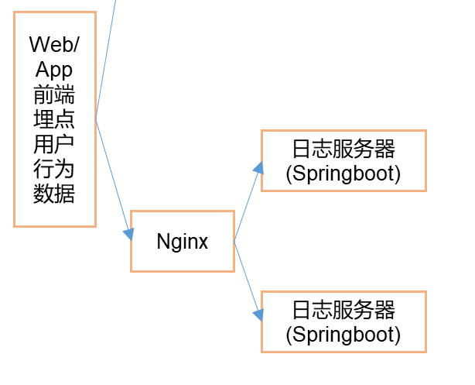

1. 拷贝/资料/数据生成脚本/行为数据的内容到hadoop202的/opt/module/rt_applog目录

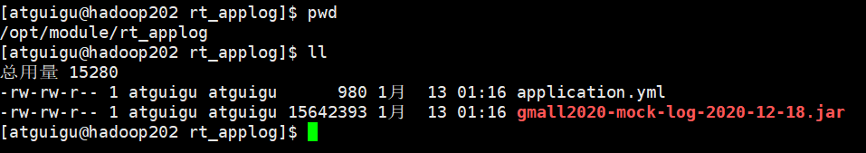

1. 根据实际需要修改application.yml

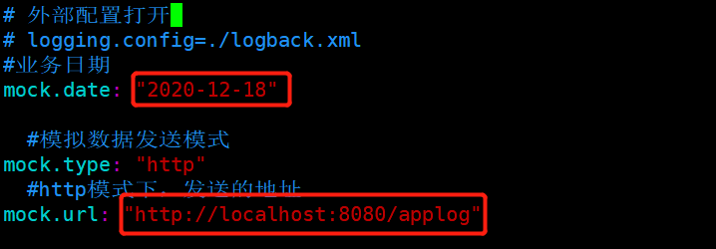

1. 使用模拟日志生成器的jar 运行

java -jar gmall2020-mock-log-2020-12-18.jar

1. 目前我们还没有地址接收日志，所以程序运行后的结果有如下错误

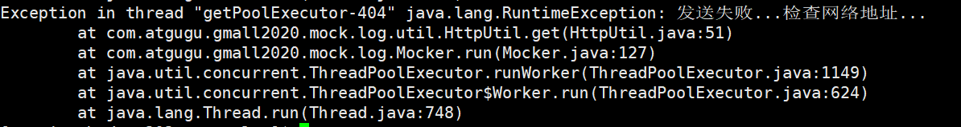

注意：ZooKeeper从3.5开始，AdminServer的端口也是8080，如果在本机启动了zk，那么可能看到405错误，意思是找到请求地址了，但是接收的方式不对。

## 日志采集模块-本地测试

### Springboot简介

Spring Boot 是由 Pivotal 团队提供的全新框架，其设计目的是用来简化新 Spring 应用的初始搭建以及开发过程。 该框架使用了特定的方式来进行配置，从而使开发人员不再需要定义样板化的配置。

1. **有了springboot 我们就可以…**

不再需要那些千篇一律，繁琐的xml文件。

* 内嵌Tomcat,不再需要外部的Tomcat
* 更方便的和各个第三方工具（mysql,redis,elasticsearch,dubbo,kafka等等整合），而只要维护一个配置文件即可。

1. 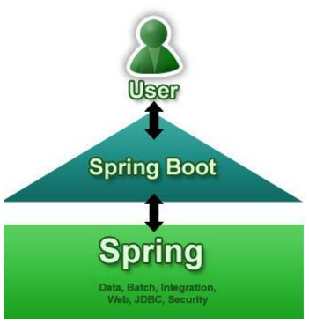**springboot和ssm的关系**

springboot整合了springmvc ，spring等核心功能。也就是说本质上实现功能的还是原有的spring ,springmvc的包，但是springboot单独包装了一层，这样用户就不必直接对springmvc， spring等，在xml中配置。

1. **没有xml，我们要去哪配置**

springboot实际上就是把以前需要用户手工配置的部分，全部作为默认项。除非用户需要额外更改不然不用配置。这就是所谓的：“约定大于配置”

如果需要特别配置的时候，去修改application.properties （application.yml）

### 快速搭建SpringBoot程序gmall2021-logger，采集模拟生成的日志数据

#### 在IDEA中安装lombok插件

在Plugins下搜索lombok然后在线安装即可，安装后注意重启

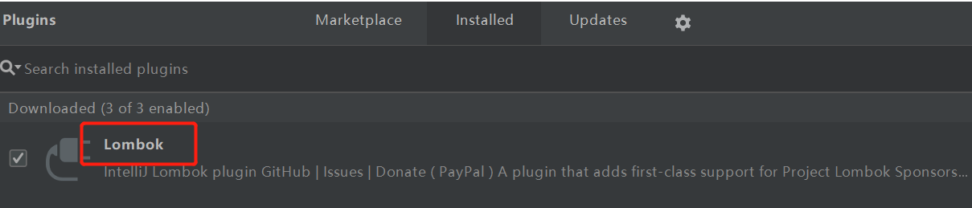

#### 创建空的父工程gmall2021-parent，用于管理后续所有的模块module

我们这里就是为了将各个模块放在一起，但是模块彼此间还是独立的，所以创建一个Empty Project即可；如果要是由父module管理子module，需要将父module的pom.xml文件的<packaging>设置为pom

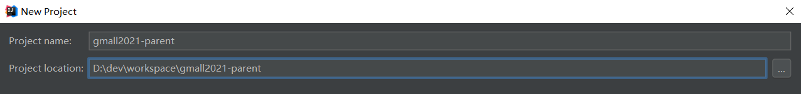

#### 新建SpringBoot模块，作为采集日志服务器

1. 在父project下增加一个Module，选择Spring Initializr

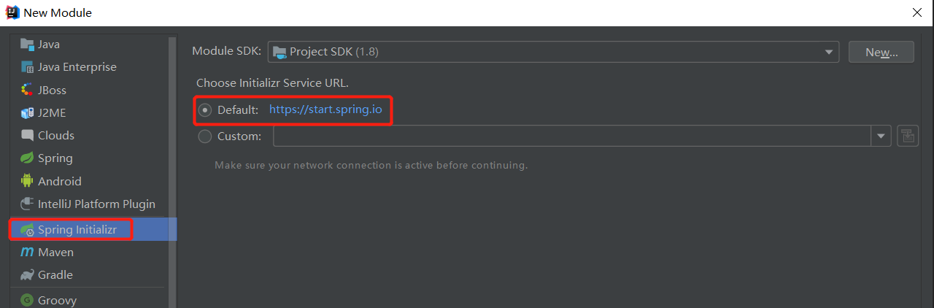

注意：有时候SpringBoot官方脚手架不稳定，我们切换国内地址<https://start.aliyun.com>

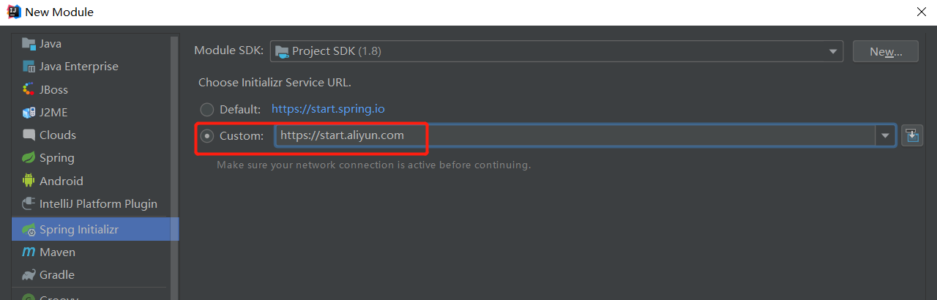

1. 配置项目名称为gmall2021-logger及JDK版本

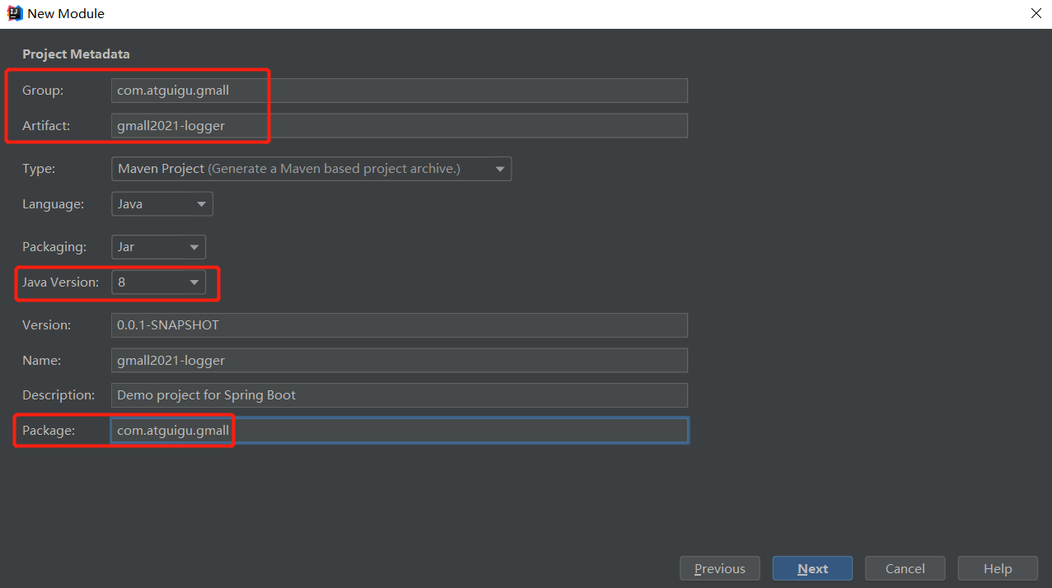

1. 选择版本以及通过勾选自动添加lombok、SpringWeb、Kafka相关依赖

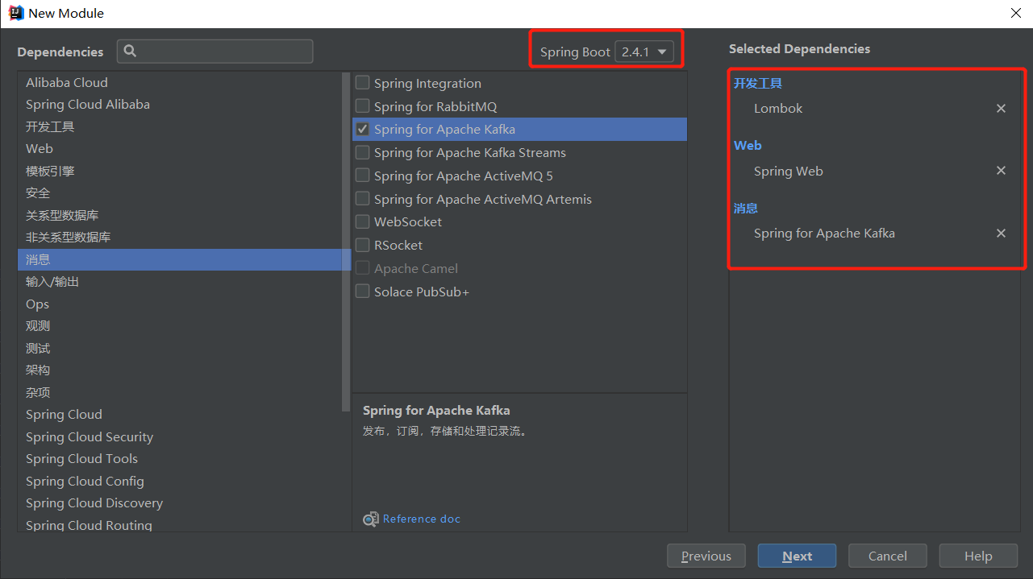

注意：这里如果使用spring官方脚手架地址，看到的页面可能会略有差异，但效果相同

1. 完成之后开始下载依赖，完整的pom.xml文件如下

**<?xml version="1.0" encoding="UTF-8"?>**

**<project xmlns="http://maven.apache.org/POM/4.0.0" xmlns:xsi="http://www.w3.org/2001/XMLSchema-instance"  
 xsi:schemaLocation="http://maven.apache.org/POM/4.0.0 https://maven.apache.org/xsd/maven-4.0.0.xsd">  
 <modelVersion>4.0.0</modelVersion>  
 <groupId>com.atguigu.gmall</groupId>  
 <artifactId>gmall2021-logger</artifactId>  
 <version>0.0.1-SNAPSHOT</version>  
 <name>gmall2021-logger</name>  
 <description>Demo project for Spring Boot</description>  
  
 <properties>  
 <java.version>1.8</java.version>  
 <project.build.sourceEncoding>UTF-8</project.build.sourceEncoding>  
 <project.reporting.outputEncoding>UTF-8</project.reporting.outputEncoding>  
 <spring-boot.version>2.4.1</spring-boot.version>  
 </properties>  
  
 <dependencies>  
 <dependency>  
 <groupId>org.springframework.boot</groupId>  
 <artifactId>spring-boot-starter-web</artifactId>  
 </dependency>  
 <dependency>  
 <groupId>org.springframework.kafka</groupId>  
 <artifactId>spring-kafka</artifactId>  
 </dependency>  
  
 <dependency>  
 <groupId>org.projectlombok</groupId>  
 <artifactId>lombok</artifactId>  
 <optional>true</optional>  
 </dependency>  
 <dependency>  
 <groupId>org.springframework.boot</groupId>  
 <artifactId>spring-boot-starter-test</artifactId>  
 <scope>test</scope>  
 </dependency>  
 <dependency>  
 <groupId>org.springframework.kafka</groupId>  
 <artifactId>spring-kafka-test</artifactId>  
 <scope>test</scope>  
 </dependency>  
 </dependencies>  
  
 <dependencyManagement>  
 <dependencies>  
 <dependency>  
 <groupId>org.springframework.boot</groupId>  
 <artifactId>spring-boot-dependencies</artifactId>  
 <version>${spring-boot.version}</version>  
 <type>pom</type>  
 <scope>import</scope>  
 </dependency>  
 </dependencies>  
 </dependencyManagement>  
  
 <build>  
 <plugins>  
 <plugin>  
 <groupId>org.apache.maven.plugins</groupId>  
 <artifactId>maven-compiler-plugin</artifactId>  
 <version>3.8.1</version>  
 <configuration>  
 <source>1.8</source>  
 <target>1.8</target>  
 <encoding>UTF-8</encoding>  
 </configuration>  
 </plugin>  
 <plugin>  
 <groupId>org.springframework.boot</groupId>  
 <artifactId>spring-boot-maven-plugin</artifactId>  
 <version>2.4.1</version>  
 <configuration>  
 <mainClass>com.atguigu.gmall.Gmall2021LoggerApplication</mainClass>  
 </configuration>  
 <executions>  
 <execution>  
 <id>repackage</id>  
 <goals>  
 <goal>repackage</goal>  
 </goals>  
 </execution>  
 </executions>  
 </plugin>  
 </plugins>  
 </build>  
  
</project>**

1. 创建FirstController输出SpringBoot处理流程

**package com.atguigu.gmall.controller;**

**import org.springframework.web.bind.annotation.RequestMapping;  
import org.springframework.web.bind.annotation.RequestParam;  
import org.springframework.web.bind.annotation.RestController;  
  
*/**  
 * Author: Felix  
 * Desc: 熟悉SpringBoot处理流程  
 */*//标识为controller组件，交给Sprint容器管理，并接收处理请求 如果返回String，会当作网页进行跳转  
//@Controller  
//RestController = @Controller + @ResponseBody 会将返回结果转换为json进行响应  
@RestController  
public class FirstController {  
 //通过requestMapping匹配请求并交给方法处理  
 @RequestMapping("/testDemo")  
 public String test(@RequestParam("name") String nn,  
 @RequestParam("age") int age) {  
 System.*out*.println(nn + ":" + age);  
 return "success";  
 }  
}**

1. 运行Gmall2021LoggerApplication，启动内嵌Tomcat



1. 用浏览器测试并查看控制台输出

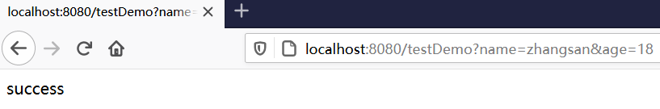

### SpringBoot整合Kafka

#### 修改SpringBoot核心配置文件application.propeties

**#指定使用的端口号**

**server.port=8081  
#============== kafka ===================  
# 指定kafka 代理地址，可以多个  
spring.kafka.bootstrap-servers=hadoop102:9092  
  
# 指定消息key和消息体的编解码方式  
spring.kafka.producer.key-serializer=org.apache.kafka.common.serialization.StringSerializer  
spring.kafka.producer.value-serializer=org.apache.kafka.common.serialization.StringSerializer**

#### 在LoggerController中添加方法，将日志落盘并发送到Kafka主题中

**package com.atguigu.gmall.controller;**

**import lombok.extern.slf4j.Slf4j;  
import org.springframework.beans.factory.annotation.Autowired;  
import org.springframework.kafka.core.KafkaTemplate;  
import org.springframework.web.bind.annotation.RequestMapping;  
import org.springframework.web.bind.annotation.RequestParam;  
import org.springframework.web.bind.annotation.RestController;  
  
*/**  
 * Author: Felix  
 * Desc: 熟悉SpringBoot处理流程  
 */*//标识为controller组件，交给Sprint容器管理，并接收处理请求 如果返回String，会当作网页进行跳转  
//@Controller  
//RestController = @Controller + @ResponseBody 会将返回结果转换为json进行响应  
@RestController  
@Slf4j  
public class LoggerController {  
  
 @Autowired  
 private KafkaTemplate<String, String> kafkaTemplate;  
  
 @RequestMapping("/applog")  
 public String getLogger(@RequestParam("param") String jsonStr) {  
 //将数据落盘  
 *log*.info(jsonStr);  
 //将数据发送至Kafka ODS主题  
 kafkaTemplate.send("ods_base_log", jsonStr);  
 return "success";  
 }  
}**

#### 在resources中添加logback.xml配置文件

**<?xml version="1.0" encoding="UTF-8"?>**

**<configuration>  
 <property name="LOG_HOME" value="e:/logs" />  
 <appender name="console" class="ch.qos.logback.core.ConsoleAppender">  
 <encoder>  
 <pattern>%msg%n</pattern>  
 </encoder>  
 </appender>  
  
 <appender name="rollingFile" class="ch.qos.logback.core.rolling.RollingFileAppender">  
 <file>${LOG_HOME}/app.log</file>  
 <rollingPolicy class="ch.qos.logback.core.rolling.TimeBasedRollingPolicy">  
 <fileNamePattern>${LOG_HOME}/app.%d{yyyy-MM-dd}.log</fileNamePattern>  
 </rollingPolicy>  
 <encoder>  
 <pattern>%msg%n</pattern>  
 </encoder>  
 </appender>  
  
  
 <!-- 将某一个包下日志单独打印日志 -->  
 <logger name="com.atguigu.gmall.controller.LoggerController"  
 level="INFO" additivity="false">  
 <appender-ref ref="rollingFile" />  
 <appender-ref ref="console" />  
 </logger>  
  
 <root level="error" additivity="false">  
 <appender-ref ref="console" />  
 </root>  
</configuration>**

* logback配置文件说明
  + appender

追加器，描述如何写入到文件中（写在哪，格式，文件的切分）

ConsoleAppender--追加到控制台

RollingFileAppender--滚动追加到文件

* + logger

控制器，描述如何选择追加器

注意：要是单独为某个类指定的时候，别忘了修改类的全限定名

* + 日志级别

TRACE [DEBUG INFO WARN ERROR] FATAL

#### 修改hadoop202上的rt_applog目录下的application.yml配置文件

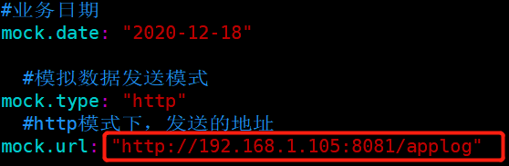

#### 测试

* 运行Windows上的Idea程序LoggerApplication
* 运行rt_applog下的jar包
* 启动kafka消费者进行测试

bin/kafka-console-consumer.sh --bootstrap-server hadoop202:9092 --topic ods_base_log

## 日志采集模块-打包单机部署

### 修改gmall2020-logger中的logback.xml配置文件

**<property name="LOG_HOME" value="/opt/module/rt_gmall/gmall2021" />**

注意：路径和上面创建的路径保持一致，根据自己的实际情况进行修改

### 打包

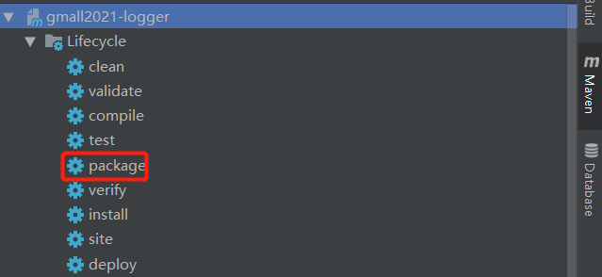

问题解决：

* 打包时候如果出现以下问题

[ERROR] Failed to execute goal org.apache.maven.plugins:maven-surefire-plugin:2.22.2:test (default-test)

在pom.xml文件中，添加跳过测试

**<properties>**

**<java.version>1.8</java.version>  
 <skipTests>true</skipTests>  
</properties>**

* springboot打包错误：Failed to execute goal org.apache.maven.plugins:maven-resources-plugin

原因是打包版本不兼容，可以通过加入如下插件修改版本解决

**<plugin>**

**<groupId>org.apache.maven.plugins</groupId>**

**<artifactId>maven-resources-plugin</artifactId>**

**<version>2.4.3</version>**

**</plugin>**

### 将打好的jar包上传到hadoop202的/opt/module/rt_gmall目录下

[atguigu@hadoop202 rt_gmall]$ ll

总用量 29984

-rw-rw-r--. 1 atguigu atguigu 30700347 8月 10 11:35 gmall2021-logger-0.0.1-SNAPSHOT.jar

### 修改/opt/module/rt_applog/application.yml

#http模式下，发送的地址

mock.url=http://hadoop202:8081/applog

### 测试

* 运行hadoop202上的rt_gmall下的日志处理jar包
* 运行rt_applog下的jar包
* 启动kafka消费者进行测试

bin/kafka-console-consumer.sh --bootstrap-server hadoop202:9092 --topic ods_base_log

## 日志采集模块-打包集群部署，并用Nginx进行反向代理

### 根据附录内容搭建好Nginx环境

### 修改nginx.conf配置文件

在server内部配置

location /applog{

proxy_pass <http://www.logserver.com>；

}

在server外部配置反向代理

upstream www.logserver.com{

server hadoop202:8081 weight=1；

server hadoop203:8081 weight=2；

server hadoop204:8081 weight=3；

}

注意：每行配置完毕后有分号

### 将日志采集的jar包同步到hadoop203和hadoop204

[atguigu@hadoop202 module]$ xsync rt_gmall/

### 修改模拟日志生成的配置

发送到的服务器路径修改为nginx的

[atguigu@hadoop202 rt_applog]$ vim application.yml

# 外部配置打开

#logging.config=./logback.xml

#业务日期

mock.date=2020-07-13

#模拟数据发送模式

mock.type=http

#http模式下，发送的地址

mock.url=http://**hadoop202**/applog

### 测试

* 运行kafka消费者，准备消费数据

bin/kafka-console-consumer.sh --bootstrap-server hadoop202:9092 --topic ods_base_log

* 启动nginx服务

/opt/module/nginx/sbin/nginx

* 运行采集数据的jar

[atguigu@hadoop202 **rt_gmall**]$ java -jar gmall2021-logger-0.0.1-SNAPSHOT.jar

[atguigu@hadoop203 **rt_gmall**]$ java -jar gmall2021-logger-0.0.1-SNAPSHOT.jar

[atguigu@hadoop204 **rt_gmall**]$ java -jar gmall2021-logger-0.0.1-SNAPSHOT.jar

* 运行模拟生成数据的jar

[atguigu@hadoop202 rt_applog]$ java -jar gmall2020-mock-log-2020-12-18.jar

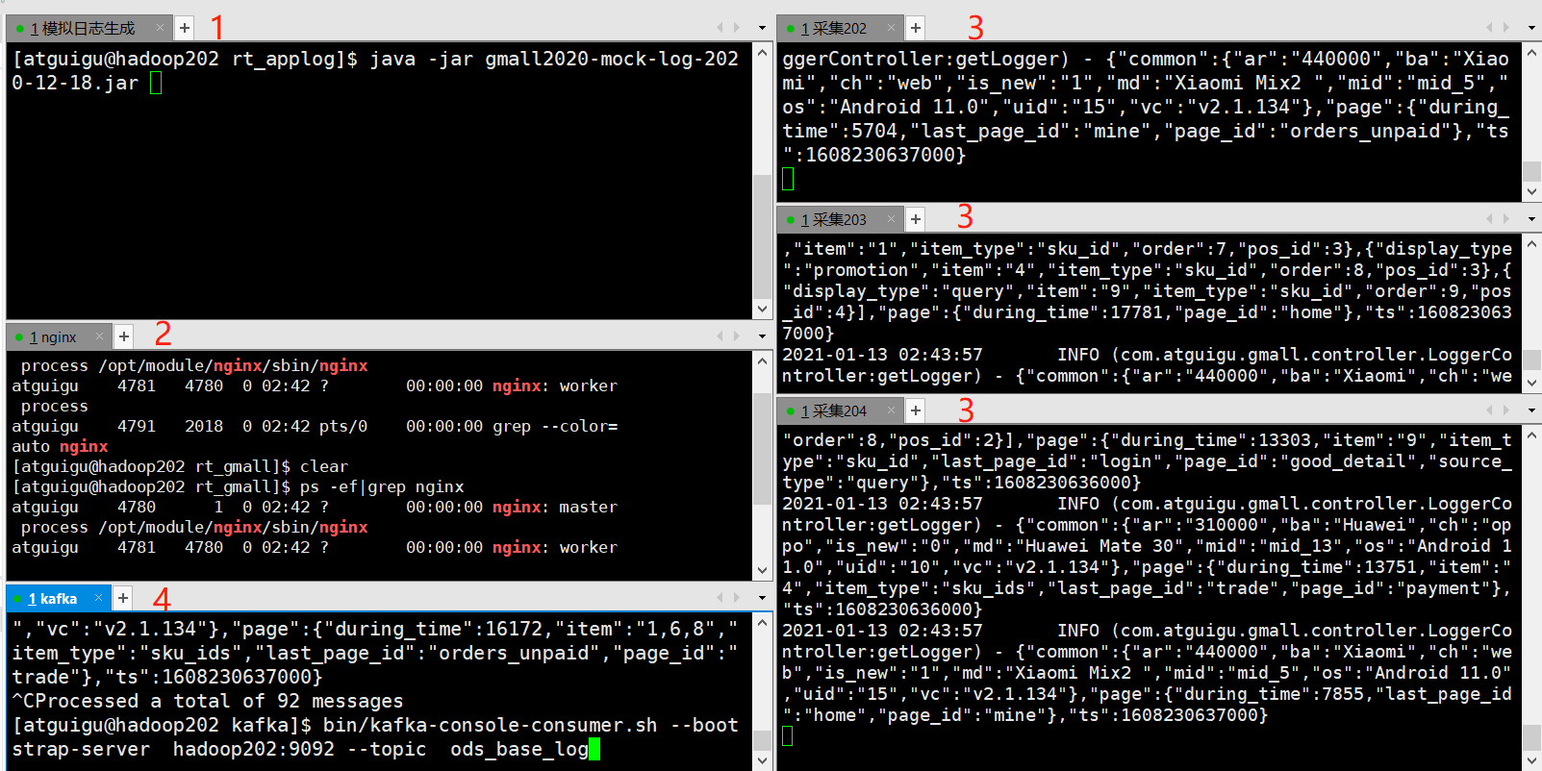

注意：图片中红色标记表示的程序的执行顺序，要理解。

### 集群群起脚本

将采集日志服务（nginx和采集日志数据的jar启动服务）放到脚本中。

在/home/atguigu/bin目录下创建logger.sh,并授予执行权限

#!/bin/bash

JAVA_BIN=/opt/module/jdk1.8.0_212/bin/java

APPNAME=gmall2020-logger-0.0.1-SNAPSHOT.jar

case $1 in

"start")

{

for i in hadoop202 hadoop203 hadoop204

do

echo "========: $i==============="

ssh $i "$JAVA_BIN -Xms32m -Xmx64m -jar /opt/module/rt_gmall/$APPNAME >/dev/null 2>&1 &"

done

echo "========NGINX==============="

/opt/module/nginx/sbin/nginx

};;

"stop")

{

echo "======== NGINX==============="

/opt/module/nginx/sbin/nginx -s stop

for i in hadoop202 hadoop203 hadoop204

do

echo "========: $i==============="

ssh $i "ps -ef|grep $APPNAME |grep -v grep|awk '{print \$2}'|xargs kill" >/dev/null 2>&1

done

};;

esac

### 再次测试

* 运行kafka消费者，准备消费数据

bin/kafka-console-consumer.sh --bootstrap-server hadoop202:9092 --topic ods_base_log

* 启动nginx服务采集服务集群

logger.sh start

* 运行模拟生成数据的jar

[atguigu@hadoop202 rt_applog]$ java -jar gmall2020-mock-log-2020-12-18.jar

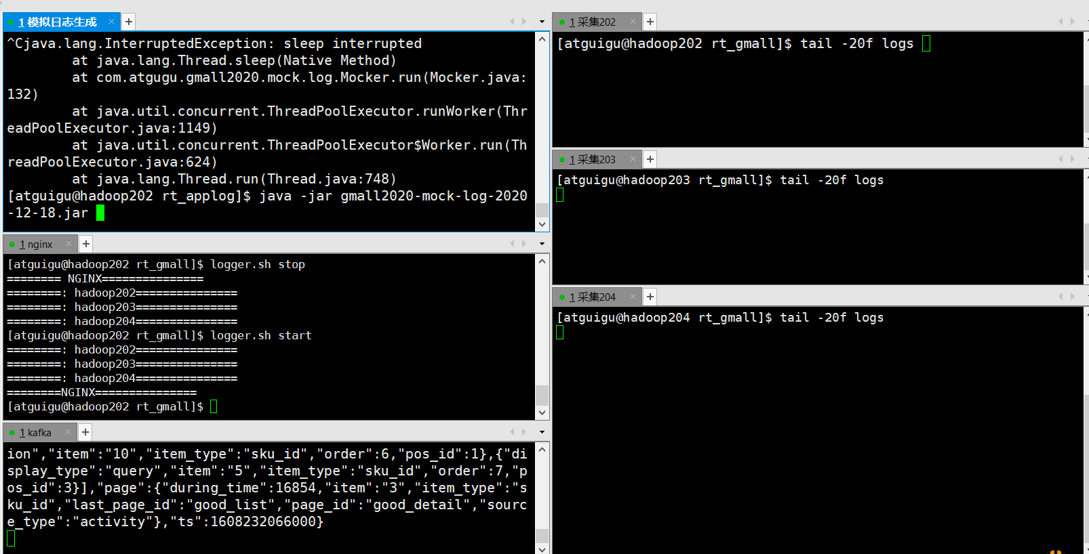

# 业务数据库数据采集

## Maxwell 介绍

Maxwell 是由美国Zendesk开源，用Java编写的MySQL实时抓取软件。 实时读取MySQL二进制日志Binlog，并生成 JSON 格式的消息，作为生产者发送给 Kafka，Kinesis、RabbitMQ、Redis、Google Cloud Pub/Sub、文件或其它平台的应用程序。

官网地址：<http://maxwells-daemon.io/>

## Maxwell工作原理

### MySQL主从复制过程

* Master主库将改变记录，写到二进制日志(binary log)中
* Slave从库向mysql master发送dump协议，将master主库的binary log events拷贝到它的中继日志(relay log)；
* Slave从库读取并重做中继日志中的事件，将改变的数据同步到自己的数据库。

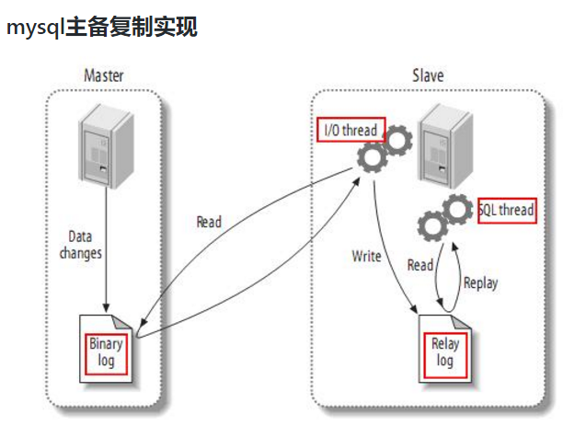

### Maxwell的工作原理

很简单，就是**把自己伪装成slave，假装从master复制数据**

### MySQL的binlog

1. **什么是binlog**

MySQL的二进制日志可以说MySQL最重要的日志了，它记录了所有的DDL和DML(除了数据查询语句)语句，以事件形式记录，还包含语句所执行的消耗的时间，MySQL的二进制日志是事务安全型的。

一般来说开启二进制日志大概会有1%的性能损耗。二进制有两个最重要的使用场景:

* 其一：MySQL Replication在Master端开启binlog，Master把它的二进制日志传递给slaves来达到master-slave数据一致的目的。
* 其二：自然就是数据恢复了，通过使用mysqlbinlog工具来使恢复数据。

二进制日志包括两类文件：二进制日志索引文件（文件名后缀为.index）用于记录所有的二进制文件，二进制日志文件（文件名后缀为.00000*）记录数据库所有的DDL和DML(除了数据查询语句)语句事件。

1. **binlog的开启**

* 找到MySQL配置文件的位置
  + Linux: /etc/my.cnf

如果/etc目录下没有，可以通过locate my.cnf查找位置

* + Windows: \my.ini
  + 在mysql的配置文件下,修改配置

在[mysqld] 区块，设置/添加 log-bin=mysql-bin

这个表示binlog日志的前缀是mysql-bin，以后生成的日志文件就是 mysql-bin.123456 的文件后面的数字按顺序生成，每次mysql重启或者到达单个文件大小的阈值时，新生一个文件，按顺序编号。

1. **binlog的分类设置**

mysql binlog的格式有三种，分别是STATEMENT,MIXED,ROW。

在配置文件中可以选择配置 binlog_format= statement|mixed|row

* 三种格式的区别：
  + **statement**

语句级，binlog会记录每次一执行写操作的语句。

相对row模式节省空间，但是可能产生不一致性，比如

update tt set create_date=now()

如果用binlog日志进行恢复，由于执行时间不同可能产生的数据就不同。

优点： 节省空间

缺点： 有可能造成数据不一致。

* + **row**

行级， binlog会记录每次操作后每行记录的变化。

优点：保持数据的绝对一致性。因为不管sql是什么，引用了什么函数，他只记录执行后的效果。

缺点：占用较大空间。

* + **mixed**

statement的升级版，一定程度上解决了，因为一些情况而造成的statement模式不一致问题

默认还是statement，在某些情况下譬如：

当函数中包含 UUID() 时；

包含 AUTO_INCREMENT 字段的表被更新时；

执行 INSERT DELAYED 语句时；

用 UDF 时；

会按照 ROW的方式进行处理

优点：节省空间，同时兼顾了一定的一致性。

缺点：还有些极个别情况依旧会造成不一致，另外statement和mixed对于需要对binlog的监控的情况都不方便。

**综合上面对比，Maxwell想做监控分析，选择row格式比较合适**

## MySQL的准备

### 创建实时业务数据库

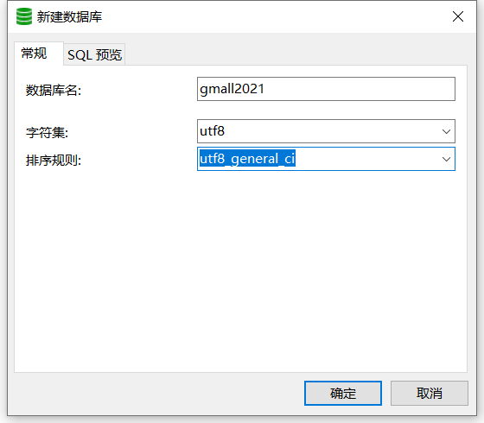

### 导入建表数据

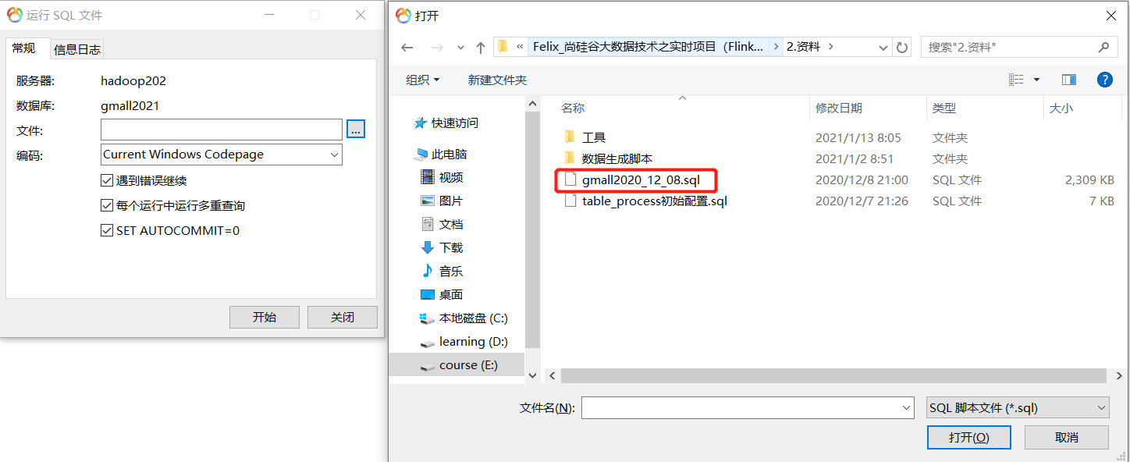

### 修改/etc/my.cnf文件

[atguigu@hadoop202 module]$ sudo vim /etc/my.cnf

server-id= 1

log-bin=mysql-bin

binlog_format=row

binlog-do-db=gmall2020

**注意：binlog-do-db根据自己的情况进行修改，指定具体要同步的数据库**

### 重启MySQL使配置生效

sudo systemctl restart mysqld

到/var/lib/mysql目录下查看初始文件大小154

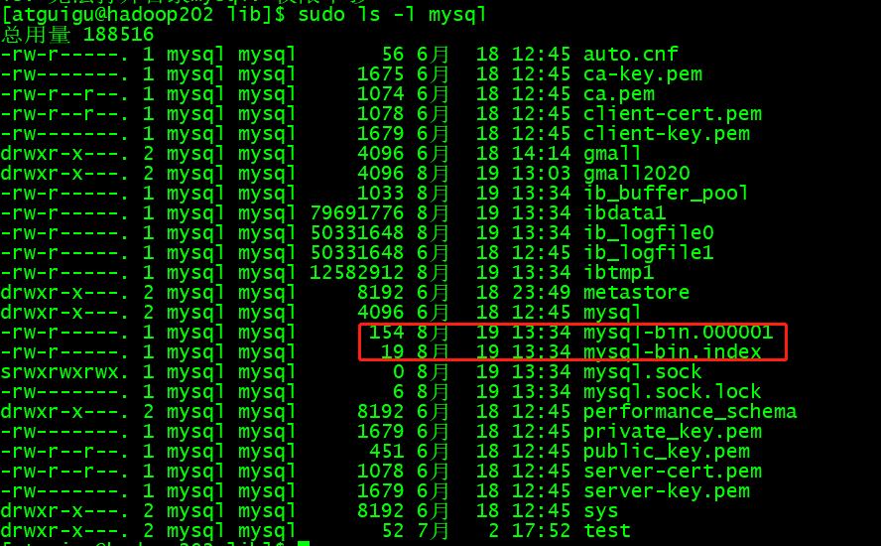

### 模拟生成数据

* 把/资料/数据生成脚本/业务数据里面的jar和properties文件上传到/opt/module/rt_dblog目录下
* 修改application.properties中数据库连接信息

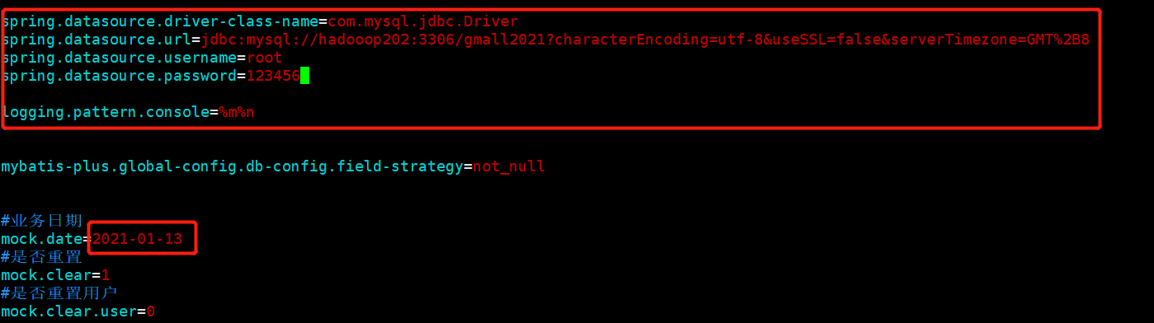

注意：如果生成较慢，可根据配置情况适当调整配置项

* 运行jar包

[atguigu@hadoop202 rt_dblog]$ java -jar gmall2020-mock-db-2020-11-27.jar

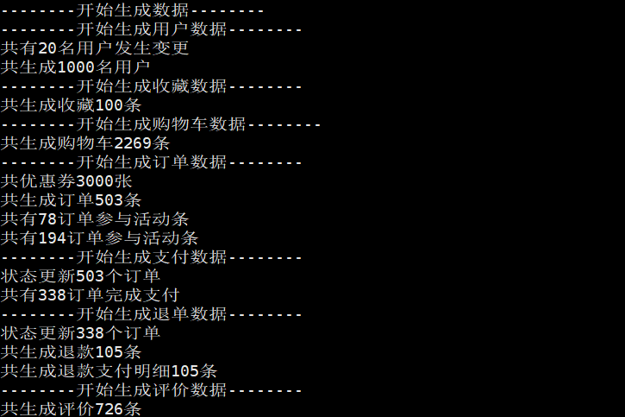

* 再次到到/var/lib/mysql目录下，查看index文件的大小

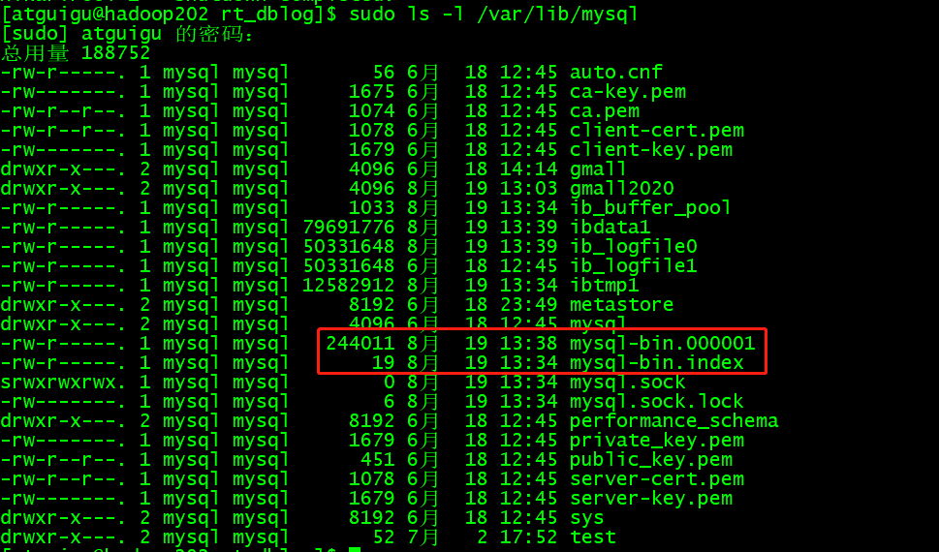

## 安装Maxwell

* 将/2.资料/工具下的maxwell-1.25.0.tar.gz上传到/opt/software目录下
* 解压maxwell-1.25.0.tar.gz到/opt/module目录

[atguigu@hadoop202 module]$ tar -zxvf /opt/software/maxwell-1.25.0.tar.gz -C /opt/module/

## 初始化Maxwell元数据库

* 在MySQL中建立一个maxwell库用于存储Maxwell的元数据

[atguigu@hadoop202 module]$ mysql -uroot -p123456

mysql> CREATE DATABASE maxwell ;

* 设置安全级别

mysql> set global validate_password_length=4;

mysql> set global validate_password_policy=0;

* 分配一个账号可以操作该数据库

mysql> GRANT ALL ON maxwell.* TO 'maxwell'@'%' IDENTIFIED BY '123456';

* 分配这个账号可以监控其他数据库的权限

mysql> GRANT SELECT ,REPLICATION SLAVE , REPLICATION CLIENT ON *.* TO maxwell@'%';

## 使用Maxwell监控抓取MySQL数据

* 拷贝配置文件

[atguigu@hadoop202 maxwell-1.25.0]$ cp config.properties.example config.properties

* 修改配置文件

producer=kafka

kafka.bootstrap.servers=hadoop202:9092,hadoop203:9092,hadoop204:9092

#需要添加

kafka_topic=ods_base_db_m

# mysql login info

host=hadoop202

user=maxwell

password=123456

#需要添加 后续初始化会用

client_id=maxwell_1

注意：默认还是输出到指定Kafka主题的一个kafka分区，因为多个分区并行可能会打乱binlog的顺序

如果要提高并行度，首先设置kafka的分区数>1,然后设置producer_partition_by属性

可选值producer_partition_by=database|table|primary_key|random| column

* 在/home/atguigu/bin目录下编写maxwell.sh启动脚本

[atguigu@hadoop202 maxwell-1.25.0]$ vim /home/atguigu/bin/maxwell.sh

/opt/module/maxwell-1.25.0/bin/maxwell --config /opt/module/maxwell-1.25.0/config.properties >/dev/null 2>&1 &

* 授予执行权限

[atguigu@hadoop202 maxwell-1.25.0]$ sudo chmod +x /home/atguigu/bin/maxwell.sh

* 运行启动程序

[atguigu@hadoop202 maxwell-1.25.0]$ maxwell.sh

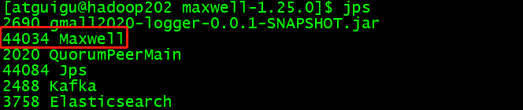

* 启动Kafka消费客户端，观察结果

[atguigu@hadoop202 kafka]$ bin/kafka-console-consumer.sh --bootstrap-server hadoop202:9092 --topic ods_base_db_m

* 执行/opt/module/rt_dblog下的jar生成模拟数据

[atguigu@hadoop202 rt_dblog]$ java -jar gmall2020-mock-db-2020-11-27.jar



# 附录1：Nginx教程

## Nginx简介

*Nginx* ("engine x") 是一个**高性能的HTTP和反向代理服务器**,特点是占有内存少，并发能力强，事实上nginx的并发能力确实在同类型的网页服务器中表现较好，中国大陆使用nginx网站用户有：百度、京东、新浪、网易、腾讯、淘宝等。

Nginx 是由俄罗斯人 Igor Sysoev 采用C语言开发编写的，第一个公开版本0.1.0发布于2004年10月4日。



Igor Sysoev，Nginx的创始人

Igor Sysoev出生于1970年的阿拉木图（哈萨克斯坦共和国城市），也就是前苏联。1991年苏联解体，哈萨克斯坦宣布独立，Nginx作者1994年毕业于莫斯科国立鲍曼技术大学；毕业后继续在莫斯科工作和生活，就职于NGINX,Inc，任CTO。<https://www.nginx.com/>

## 正向代理和反向代理概念

正向代理类似一个跳板机，代理访问外部资源。比如：我是一个用户，我访问不了某网站，但是我能访问一个代理服务器，这个代理服务器，它能访问那个我不能访问的网站，于是我先连上代理服务器，告诉它我需要那个无法访问网站的内容，代理服务器去取回来,然后返回给我。

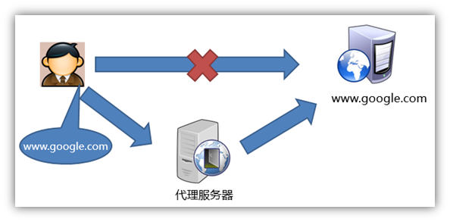

反向代理（Reverse Proxy）方式是指以代理服务器来接受internet上的连接请求，然后将请求转发给内部网络上的服务器，并将从服务器上得到的结果返回给internet上请求连接的客户端，此时代理服务器对外就表现为一个反向代理服务器；

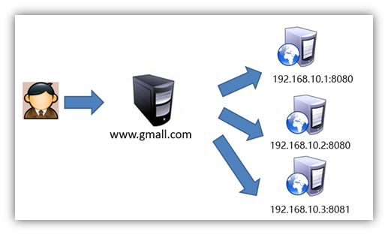

## Nginx安装以及相关命令

* + 在hadoop202上运行yum，安装相关依赖包

sudo yum -y install openssl openssl-devel pcre pcre-devel zlib zlib-devel gcc gcc-c++

* + 将/2.资料/工具下的nginx-1.12.2.tar.gz上传到/opt /software下
  + 在/opt/module/software下解压缩nginx-1.12.2.tar.gz包
  + 进入解压缩目录，执行

./configure --prefix=/opt/module/nginx

make && make install

--prefix=要安装到的目录

* + 安装成功后，/opt/module/nginx目录下结构

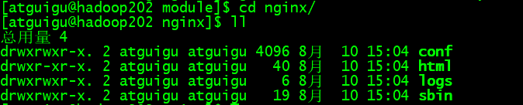

* + 启动Nginx

在/opt/module/nginx/sbin目录下执行 ./nginx

* + 如果在atguigu用户下面启动会报错

原因：nginx占用80端口，默认情况下非root用户不允许使用1024以下端口

解决：让当前用户的某个应用也可以使用1024以下的端口

sudo setcap cap_net_bind_service=+eip /opt/module/nginx/sbin/nginx

注意：要根据自己的实际路径进行配置

* + 查看启动情况

ps -ef |grep nginx

因为nginx不是用java写的，所以不能通过jps查看

* + 在浏览器中输入<http://hadoop202/>访问

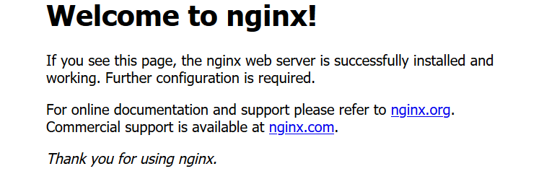

* + 重启Nginx

./nginx -s reload

* + 关闭Nginx

./nginx -s stop

* + 通过配置文件启动

./nginx -c /opt/module/nginx/conf/nginx.conf

/opt/module/nginx/sbin/nginx -c /opt/module/nginx/conf/nginx.conf

其中-c是指定配置文件,而且配置文件路径必须指定绝对路径

* + 配置检查

当修改Nginx配置文件后，可以使用Nginx命令进行配置文件语法检查，用于检查Nginx配置文件是否正确

/opt/module /nginx/sbin/nginx -c /opt/module/nginx/conf/nginx.conf –t

* + 如果80端口号被占用 httpd

sudo systemctl stop httpd

sudo systemctl disable httpd

* + 部分机器启动时报错：

/usr/local/nginx/sbin/nginx: error while loading shared libraries: libpcre.so.1: cannot open shared object file: No such file or directory

解决：ln -s /usr/local/lib/libpcre.so.1 /lib64

## Nginx核心配置文件说明

学习Nginx首先需要对它的核心配置文件有一定的认识，这个文件位于Nginx的安装目录/opt/module/nginx/conf目录下，名字为nginx.conf

### 基本配置

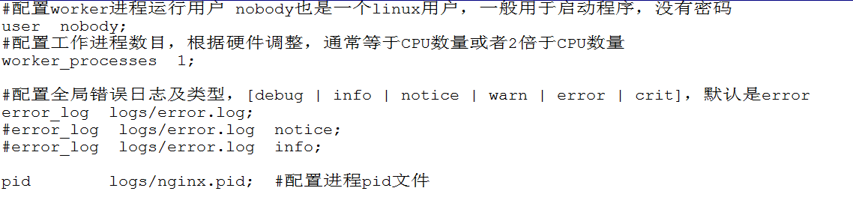

### events配置

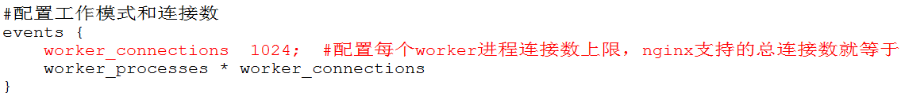

### http配置

1. 基本配置

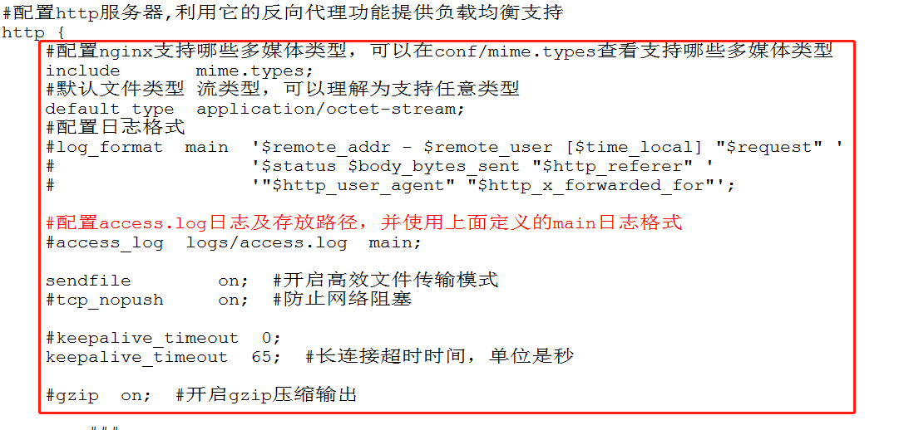

1. server配置，可以有多个

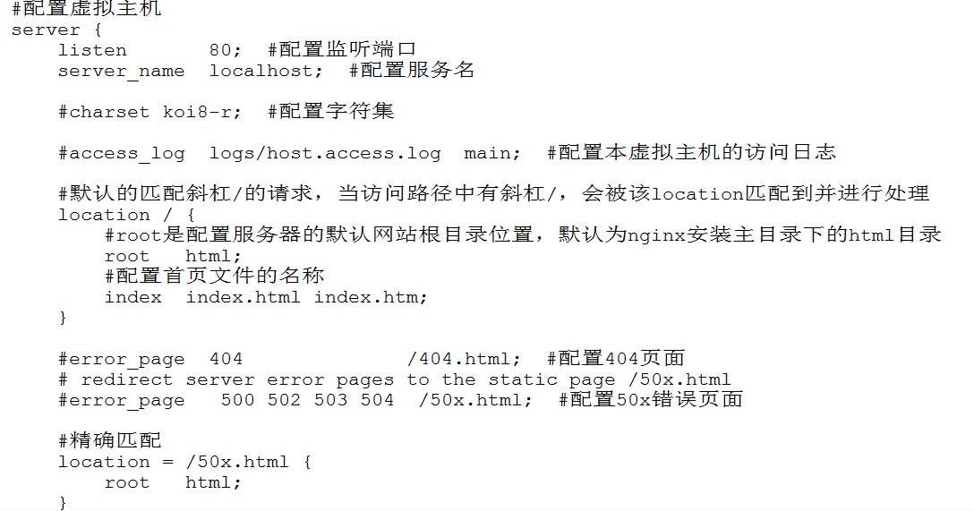

## Nginx主要应用

### 静态网站部署

Nginx是一个HTTP的web服务器，可以将服务器上的静态文件（如HTML、图片等）通过HTTP协议返回给浏览器客户端

### 负载均衡

在网站创立初期，我们一般都使用单台机器对外提供集中式服务。随着业务量的增大，我们一台服务器不够用，此时就会把多台机器组成一个集群对外提供服务，但是，我们网站对外提供的访问入口通常只有一个，比如 www.web.com。那么当用户在浏览器输入www.web.com进行访问的时候，如何将用户的请求分发到集群中不同的机器上呢，这就是负载均衡要做的事情。

负载均衡通常是指将请求"均匀"分摊到集群中多个服务器节点上执行，这里的均匀是指在一个比较大的统计范围内是基本均匀的，并不是完全均匀

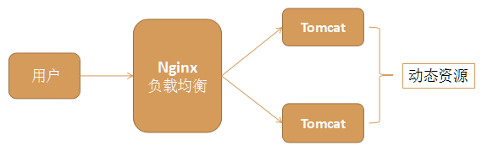

常用的负载均衡策略：轮询、权重、备机…

### 静态代理

把所有静态资源的访问改为访问nginx，而不是访问tomcat，这种方式叫静态代理。因为nginx更擅长于静态资源的处理，性能更好，效率更高。

所以在实际应用中，我们将静态资源比如图片、css、html、js等交给nginx处理，而不是由tomcat处理。

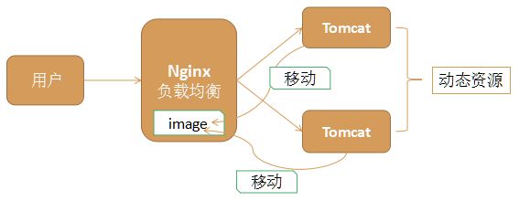

### 动静分离

Nginx的负载均衡和静态代理结合在一起，我们可以实现动静分离，这是实际应用中常见的一种场景。

动态资源，如jsp由tomcat或其他web服务器完成

静态资源，如图片、css、js等由nginx服务器完成

它们各司其职，专注于做自己擅长的事情

动静分离充分利用了它们各自的优势，从而达到更高效合理的架构

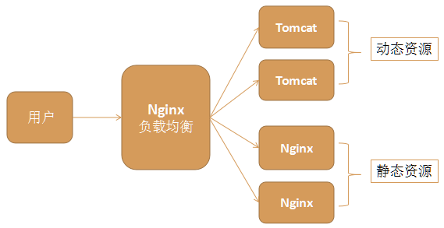

### 虚拟主机

虚拟主机，就是把一台物理服务器划分成多个“虚拟”的服务器，这样我们的一台物理服务器就可以当做多个服务器来使用，从而可以配置多个网站。

Nginx提供虚拟主机的功能，就是为了让我们不需要安装多个Nginx，就可以运行多个域名不同的网站。

Nginx下，一个server标签就是一个虚拟主机。nginx的虚拟主机就是通过nginx.conf中server节点指定的，想要设置多个虚拟主机，配置多个server节点即可。

比如一个公司有多个二级域名，没有必要为每个二级域名都提供一台Nginx服务器，就可以使用虚拟主机技术，在一台nginx服务器上，模拟多个虚拟服务器。

# 附录2：canal搭建教程

## canal 入门

### 什么是 canal

阿里巴巴B2B公司，因为业务的特性，卖家主要集中在国内，买家主要集中在国外，所以衍生出了同步杭州和美国异地机房的需求，从2010年开始，阿里系公司开始逐步的尝试基于数据库的日志解析，获取增量变更进行同步，由此衍生出了增量订阅&消费的业务。

canal是用java开发的基于数据库增量日志解析，提供增量数据订阅&消费的中间件。目前，canal主要支持了MySQL的binlog解析，解析完成后才利用canal client来处理获得的相关数据。（数据库同步需要阿里的otter中间件，基于canal）。

### 使用场景

1. 原始场景： 阿里otter中间件的一部分

otter是阿里用于进行异地数据库之间的同步框架，canal是其中一部分。

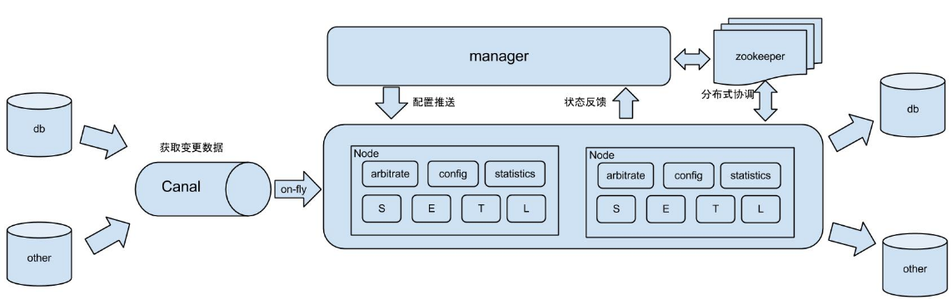

1. 常见场景1：更新缓存

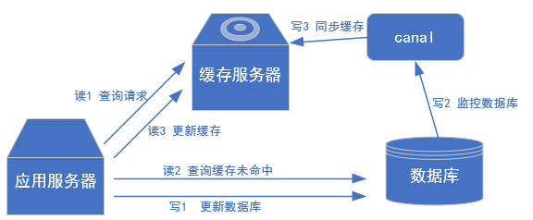

1. 常见场景2：抓取业务数据新增变化表，用于制作拉链表。
2. **常见场景3：抓取业务表的新增变化数据，用于制作实时统计（我们就是这种场景）**

### canal的工作原理

1. **MySQL主从复制过程**

* Master主库将改变记录，写到二进制日志(binary log)中
* Slave从库向mysql master发送dump协议，将master主库的binary log events拷贝到它的中继日志(relay log)；
* Slave从库读取并重做中继日志中的事件，将改变的数据同步到自己的数据库。



1. **canal的工作原理**

很简单，就是**把自己伪装成slave，假装从master复制数据**

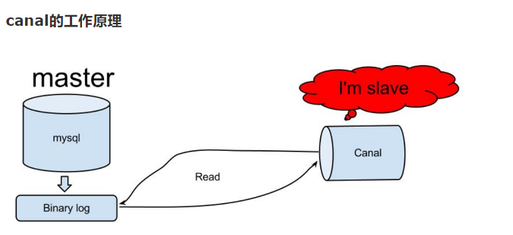

### MySQL的binlog

1. **什么是binlog**

MySQL的二进制日志可以说MySQL最重要的日志了，它记录了所有的DDL和DML(除了数据查询语句)语句，以事件形式记录，还包含语句所执行的消耗的时间，MySQL的二进制日志是事务安全型的。

一般来说开启二进制日志大概会有1%的性能损耗。二进制有两个最重要的使用场景:

* 其一：MySQL Replication在Master端开启binlog，Master把它的二进制日志传递给slaves来达到master-slave数据一致的目的。
* 其二：自然就是数据恢复了，通过使用mysqlbinlog工具来使恢复数据。

二进制日志包括两类文件：二进制日志索引文件（文件名后缀为.index）用于记录所有的二进制文件，二进制日志文件（文件名后缀为.00000*）记录数据库所有的DDL和DML(除了数据查询语句)语句事件。

1. **binlog的开启**

* 找到MySQL配置文件的位置
  + Linux: /etc/my.cnf

如果/etc目录下没有，可以通过locate my.cnf查找位置

* + Windows: \my.ini
  + 在mysql的配置文件下,修改配置

在[mysqld] 区块，设置/添加 log-bin=mysql-bin

这个表示binlog日志的前缀是mysql-bin，以后生成的日志文件就是 mysql-bin.123456 的文件后面的数字按顺序生成，每次mysql重启或者到达单个文件大小的阈值时，新生一个文件，按顺序编号。

1. **binlog的分类设置**

mysql binlog的格式有三种，分别是STATEMENT,MIXED,ROW。

在配置文件中可以选择配置 binlog_format= statement|mixed|row

* 三种格式的区别：
  + **statement**

语句级，binlog会记录每次一执行写操作的语句。

相对row模式节省空间，但是可能产生不一致性，比如

update tt set create_date=now()

如果用binlog日志进行恢复，由于执行时间不同可能产生的数据就不同。

优点： 节省空间

缺点： 有可能造成数据不一致。

* + **row**

行级， binlog会记录每次操作后每行记录的变化。

优点：保持数据的绝对一致性。因为不管sql是什么，引用了什么函数，他只记录执行后的效果。

缺点：占用较大空间。

* + **mixed**

statement的升级版，一定程度上解决了，因为一些情况而造成的statement模式不一致问题

默认还是statement，在某些情况下譬如：

当函数中包含 UUID() 时；

包含 AUTO_INCREMENT 字段的表被更新时；

执行 INSERT DELAYED 语句时；

用 UDF 时；

会按照 ROW的方式进行处理

优点：节省空间，同时兼顾了一定的一致性。

缺点：还有些极个别情况依旧会造成不一致，另外statement和mixed对于需要对binlog的监控的情况都不方便。

**综合上面对比，Cannel想做监控分析，选择row格式比较合适**

## MySQL的准备

### 创建实时业务数据库

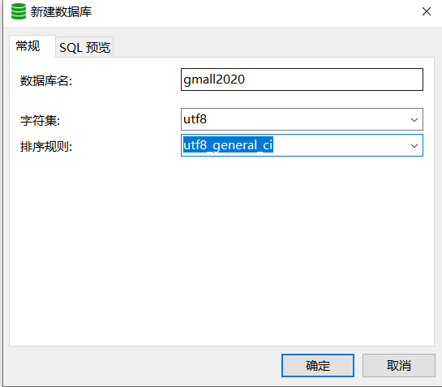

### 导入建表数据

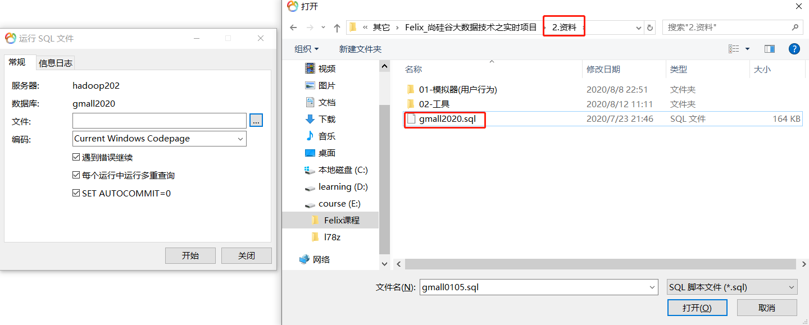

### 修改/etc/my.cnf文件

[atguigu@hadoop202 module]$ sudo vim /etc/my.cnf

server-id= 1

log-bin=mysql-bin

binlog_format=row

binlog-do-db=gmall2020

**注意：binlog-do-db根据自己的情况进行修改，指定具体要同步的数据库**

### 重启MySQL使配置生效

sudo systemctl restart mysqld

到/var/lib/mysql目录下查看初始文件大小154



### 模拟生成数据

* + 把/2.资料/03-模拟器(数据库)里面的jar和properties文件上传到/opt/module/rt_dblog目录下
  + 修改application.properties中数据库连接信息

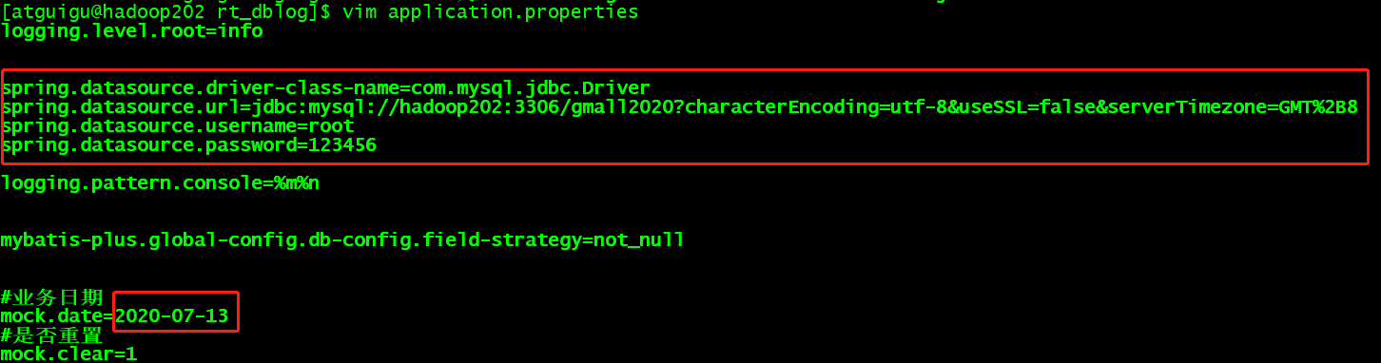

* + 运行jar包

[atguigu@hadoop202 rt_dblog]$ java -jar gmall2020-mock-db-2020-05-18.jar

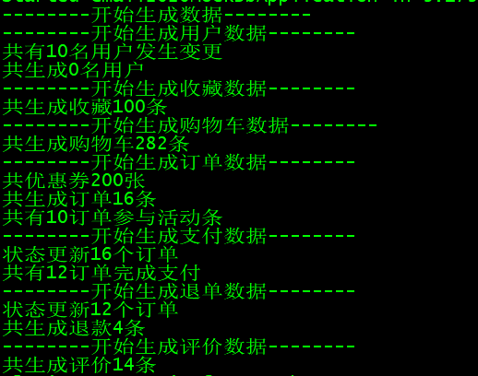

* + 再次到到/var/lib/mysql目录下，查看index文件的大小



### 赋权限

在mysql中执行

mysql> set global validate_password_length=4;

mysql> set global validate_password_policy=0;

mysql> GRANT SELECT, REPLICATION SLAVE, REPLICATION CLIENT ON *.* TO 'canal'@'%' IDENTIFIED BY 'canal' ;

## canal 架构以及安装

### canal架构

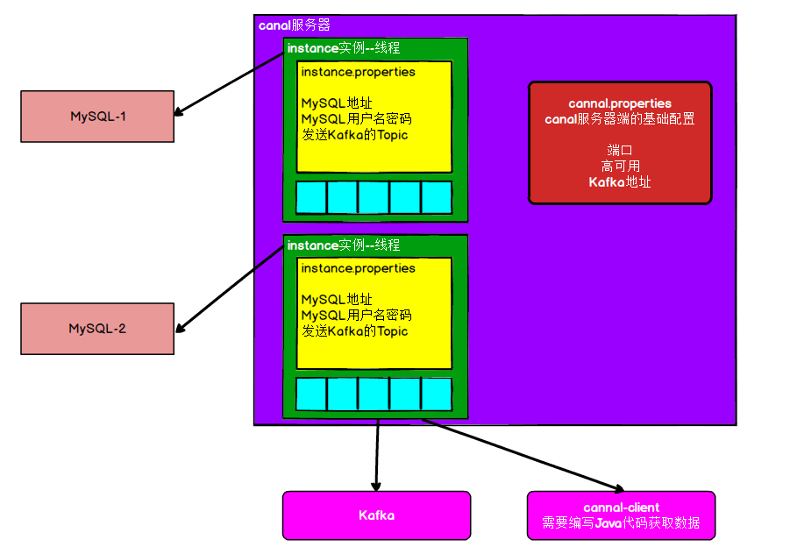

### canal的下载和安装

<https://github.com/alibaba/canal/releases>

我们直接/2.资料/02-工具下的canal.deployer-1.1.4.tar.gz拷贝到/opt/sortware目录下，然后解压到/opt/module/canal包下

**注意：canal解压后是散的，我们在指定解压目录的时候需要将canal指定上**

[atguigu@hadoop202 software]$ mkdir /opt/module/canal

[atguigu@hadoop202 software]$ tar -zxvf canal.deployer-1.1.4.tar.gz -C /opt/module/canal

## canal单机版

### 修改conf/canal.properties的配置

[atguigu@hadoop202 conf]$ pwd

/opt/module/canal/conf

[atguigu@hadoop202 conf]$ vim canal.properties

* 这个文件是canal的基本通用配置，canal端口号默认就是11111
* 修改canal的输出model，默认tcp，改为输出到kafka



tcp就是输出到canal客户端，通过编写Java代码处理

* 修改Kafka集群的地址

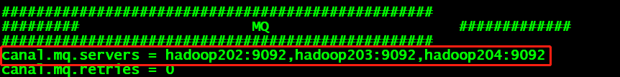

* 如果创建多个实例

通过前面canal架构，我们可以知道，一个canal服务中可以有多个instance，conf/下的每一个example即是一个实例，每个实例下面都有独立的配置文件。默认只有一个实例example，如果需要多个实例处理不同的MySQL数据的话，直接拷贝出多个example，并对其重新命名，命名和配置文件中指定的名称一致，然后修改canal.properties中的canal.destinations=实例1，实例2，实例3。

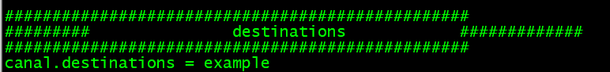

### 修改instance.properties

我们这里只读取一个MySQL数据，所以只有一个实例，这个实例的配置文件在conf/example目录下

[atguigu@hadoop202 example]$ pwd

/opt/module/canal/conf/example

[atguigu@hadoop202 example]$ vim instance.properties

* 配置MySQL服务器地址

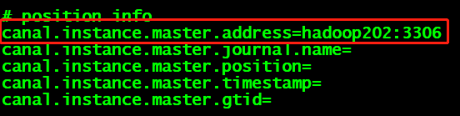

* 配置连接MySQL的用户名和密码，默认就是我们前面授权的canal

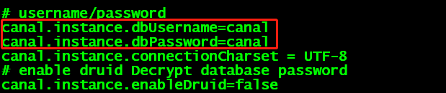

* 修改输出到Kafka的主题以及分区数

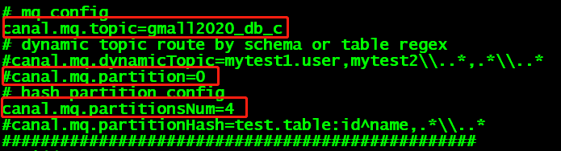

注意：默认还是输出到指定Kafka主题的一个kafka分区，因为多个分区并行可能会打乱binlog的顺序

如果要提高并行度，首先设置kafka的分区数>1,然后设置canal.mq.partitionHash属性

### 单机canal测试

* 启动canal

[atguigu@hadoop202 example]$ cd /opt/module/canal/

[atguigu@hadoop202 canal]$ bin/startup.sh

看到CanalLauncher你表示启动成功，同时会创建gmall2020_db_c主题

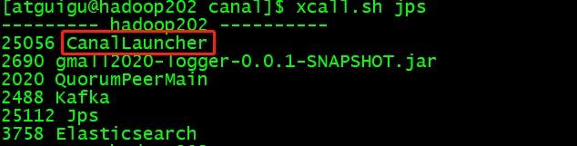

* 启动Kafka消费客户端测试，查看消费情况

[atguigu@hadoop202 kafka]$ bin/kafka-console-consumer.sh --bootstrap-server hadoop202:9092 --topic gmall2020_db_c

* 运行/opt/module/rt_dblog中生成模拟数据



## canal高可用（了解）

这种zookeeper为观察者监控的模式，**只能实现高可用，而不是负载均衡**，即同一时点只有一个canal-server节点能够监控某个数据源，只要这个节点能够正常工作，那么其他监控这个数据源的canal-server只能做stand-by，直到工作节点停掉，其他canal-server节点才能抢占。因为有一个stand-by也要占用资源，同时canal传输数据宕机的情况也比较少，所以好多企业是不配置canal的高可用的。

### 停止单机canal进程



### 在hadoop202上修改canal.properties

* 配置zookeeper

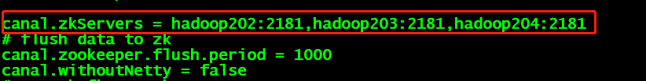

* 避免发送重复数据（否则在切换active的时候会重复发送数据）

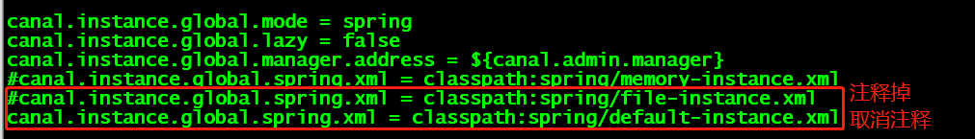

### 把canal目录分发给其他虚拟机

[atguigu@hadoop202 module]$ xsync canal/

### 测试

* 先在hadoop202启动canal，再在hadoop203上启动canal

[atguigu@hadoop202 canal]$ bin/startup.sh

* 启动kafka消费客户端

[atguigu@hadoop202 kafka]$ bin/kafka-console-consumer.sh --bootstrap-server hadoop202:9092 --topic gmall2020_db_c

* 在数据库gmall2020随便一张表中修改一条数据,查看效果
* 挂掉202再次修改数据，查看效果

## Maxwell与Canal 工具对比

* Maxwell 没有 Canal那种server+client模式，只有一个server把数据发送到消息队列或redis。
* Maxwell 有一个亮点功能，就是Canal只能抓取最新数据，对已存在的历史数据没有办法处理。而Maxwell有一个bootstrap功能，可以直接引导出完整的历史数据用于初始化，非常好用。
* Maxwell不能直接支持HA，但是它支持断点还原，即错误解决后重启继续上次点儿读取数据。
* Maxwell只支持json格式，而Canal如果用Server+client模式的话，可以自定义格式。
* Maxwell比Canal更加轻量级。

### 执行不同操作，Maxwell和canal数据格式对比

* 执行insert测试语句

INSERT INTO z_user_info VALUES(30,'zhang3','13810001010'),(31,'li4','1389999999');

|  |  |
| --- | --- |
| canal | maxwell |
| {"data":[{"id":"30","user_name":"zhang3","tel":"13810001010"},{"id":"31","user_name":"li4","tel":"1389999999"}],"database":"gmall-2020-04","es":1589385314000,"id":2,"isDdl":false,"mysqlType":{"id":"bigint(20)","user_name":"varchar(20)","tel":"varchar(20)"},"old":null,"pkNames":["id"],"sql":"","sqlType":{"id":-5,"user_name":12,"tel":12},"table":"z_user_info","ts":1589385314116,"type":"INSERT"} | {"database":"gmall-2020-04","table":"z_user_info","type":"insert","ts":1589385314,"xid":82982,"xoffset":0,"data":{"id":**30**,"user_name":"zhang3","tel":"13810001010"}}  {"database":"gmall-2020-04","table":"z_user_info","type":"insert","ts":1589385314,"xid":82982,"commit":true,"data":{"id":31,"user_name":"li4","tel":"1389999999"}} |

* 执行update操作

UPDATE z_user_info SET user_name='wang55' WHERE id IN(30,31)

|  |  |
| --- | --- |
| canal | maxwell |
| {"data":[{"id":"30","user_name":"wang55","tel":"13810001010"},{"id":"31","user_name":"wang55","tel":"1389999999"}],"database":"gmall-2020-04","es":1589385508000,"id":3,"isDdl":false,"mysqlType":{"id":"bigint(20)","user_name":"varchar(20)","tel":"varchar(20)"},"old":[{"user_name":"zhang3"},{"user_name":"li4"}],"pkNames":["id"],"sql":"","sqlType":{"id":-5,"user_name":12,"tel":12},"table":"z_user_info","ts":1589385508676,"type":"UPDATE"} | {"database":"gmall-2020-04","table":"z_user_info","type":"update","ts":1589385508,"xid":83206,"xoffset":0,"data":{"id":30,"user_name":"wang55","tel":"13810001010"},"old":{"user_name":"zhang3"}}  {"database":"gmall-2020-04","table":"z_user_info","type":"update","ts":1589385508,"xid":83206,"commit":true,"data":{"id":31,"user_name":"wang55","tel":"1389999999"},"old":{"user_name":"li4"}} |

* delete操作

DELETE FROM z_user_info WHERE id IN(30,31)

|  |  |
| --- | --- |
| canal | maxwell |
| {"data":[{"id":"30","user_name":"wang55","tel":"13810001010"},{"id":"31","user_name":"wang55","tel":"1389999999"}],"database":"gmall-2020-04","es":1589385644000,"id":4,"isDdl":false,"mysqlType":{"id":"bigint(20)","user_name":"varchar(20)","tel":"varchar(20)"},"old":null,"pkNames":["id"],"sql":"","sqlType":{"id":-5,"user_name":12,"tel":12},"table":"z_user_info","ts":1589385644829,"type":"DELETE"} | {"database":"gmall-2020-04","table":"z_user_info","type":"delete","ts":1589385644,"xid":83367,"xoffset":0,"data":{"id":30,"user_name":"wang55","tel":"13810001010"}}  {"database":"gmall-2020-04","table":"z_user_info","type":"delete","ts":1589385644,"xid":83367,"commit":true,"data":{"id":31,"user_name":"wang55","tel":"1389999999"}} |

### 总结数据特点

* **日志结构**

canal 每一条SQL会产生一条日志，如果该条Sql影响了多行数据，则已经会通过集合的方式归集在这条日志中。（即使是一条数据也会是数组结构）

maxwell 以影响的数据为单位产生日志，即每影响一条数据就会产生一条日志。如果想知道这些日志是否是通过某一条sql产生的可以通过xid进行判断，相同的xid的日志来自同一sql。

* **数字类型**

当原始数据是数字类型时,maxwell会尊重原始数据的类型不增加双引，变为字符串。canal一律转换为字符串。

* **带原始数据字段定义**

canal数据中会带入表结构。maxwell更简洁。

## Maxwell的初始化数据功能

**例如：初始化用户表**

bin/maxwell-bootstrap --user maxwell --password 123456 --host hadoop202 --database gmall2020 --table user_info --client_id maxwell_1

* --user maxwell

数据库分配的操作maxwell数据库的用户名

* --password 123456

数据库分配的操作maxwell数据库的密码

* --host

数据库主机名

* --database

数据库名

* --table

表名

* --client_id

maxwell-bootstrap不具备将数据直接导入kafka或者hbase的能力，通过--client_id指定将数据交给哪个maxwell进程处理，在maxwell的conf.properties中配置

